新 书 推 荐

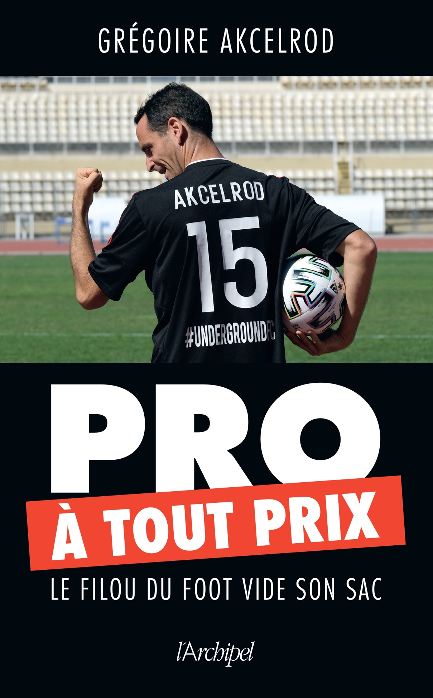
中文书名：《在所不辞》
法文书名：Pro à tout prix
英文书名：Pro at all costs
作 者：Grégoire Akcelrod
出 版 社：Archipel
代理公司：ANA/Connie
出版时间：待定
代理地区：中国大陆、台湾
页 数：待定
审读资料：电子材料
类 型：传记回忆录

内容简介：

事实上，我们在世界各地都能看到他的脸。在王子公园拍摄的一张照片中，格雷瓜尔·阿克塞尔罗德（Grégoire Akcelrod）穿着巴黎圣日尔曼的球衣，只有26岁的他认为自己是一个真正的法国明星。他们决定招募他。

梦想成真了吗？的确，由于格雷瓜尔还是个孩子，他只有一个目标：成为一名职业足球运动员。尽管他的父亲拒绝了他，但在他祖母（Maurice Chevalier）前任未婚夫的支持下，他成功了，使他成为几乎所有大洲上最罕见的法国足球运动员之一。

在这段令人难以置信的叙述中，既有趣又感人，格雷瓜尔·阿克塞尔罗德讲述了他不寻常的历程——表明我们必须继续追逐我们的梦想。

现在，他是一名经纪人，帮助年轻球员签约英国俱乐部，格雷瓜尔·阿克塞尔罗德在他的自传中讲述了他不可思议的人生。

他的个人自传也准备改编为电影上映，许多电视和/或电影制片人已对他不寻常的故事很感兴趣。

作者简介：

1982年出生于巴黎郊区圣日耳曼-恩莱(Saint-Germain-en-Laye)的格雷瓜尔·阿克塞尔罗德（Grégoire Akcelrod）很小的时候就对足球产生了热情，并梦想成为一名职业球员。成年后，他的决心使他参加了大约19个国家的22个职业俱乐部，至少是试训。

他的故事引起了国际媒体的关注，他成为了一名帮助年轻球员签约英格兰俱乐部的经纪人。他还在电影(《Les Tuche 3》)和电视(《Munch 2》，洛杉矶Garçonne)中出现过几次。

谢谢您的阅读！
请将回馈信息发至：萧涵糠(Connie Xiao)
安德鲁﹒纳伯格联合国际有限公司北京代表处
北京市海淀区中关村大街甲59号中国人民大学文化大厦1705室, 邮编：100872
电话：010-82449325
传真：010-82504200
Email: Connie@nurnberg.com.cn
网址：www.nurnberg.com.cn
微博：http://weibo.com/nurnberg
豆瓣小站：http://site.douban.com/110577/
微信订阅号：ANABJ2002


